**2023年9月11日今日动态**

1. **区域游戏：**

今天让小朋友尝试玩了一下区域游戏，有的小朋友能自主选择区域，有的小朋友在老师指导下尝试选区域。

|  |  |
| --- | --- |
| **C:\Users\Administrator\Desktop\IMG_2717.JPGIMG_2717** | 我们在建构区用万能工匠建构物品。 |
| **C:\Users\Administrator\Desktop\IMG_2718.JPGIMG_2718** | 官同羽在娃娃家烧菜 |
| **C:\Users\Administrator\Desktop\IMG_2719.JPGIMG_2719** | 孙思淼在桌面建构玩雪花片。 |

**二、户外活动：**

今天我们户外在轮胎区玩游戏！

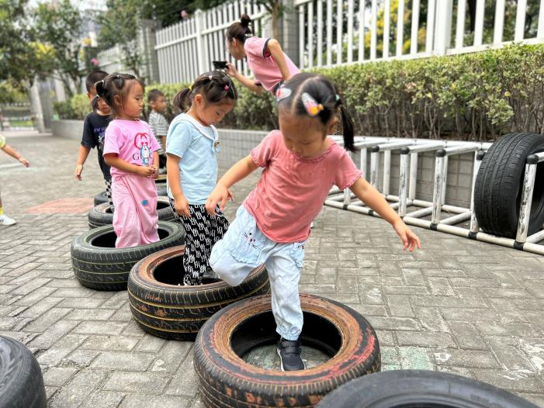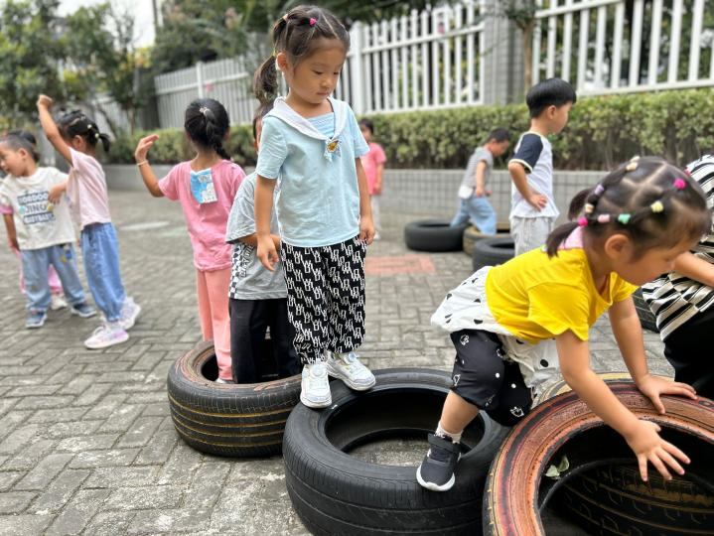

一个跟着一个上轮胎

**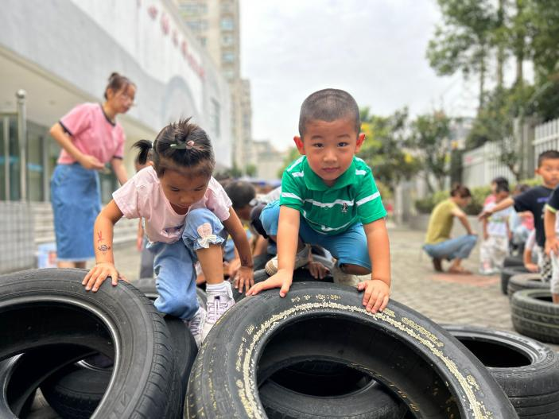**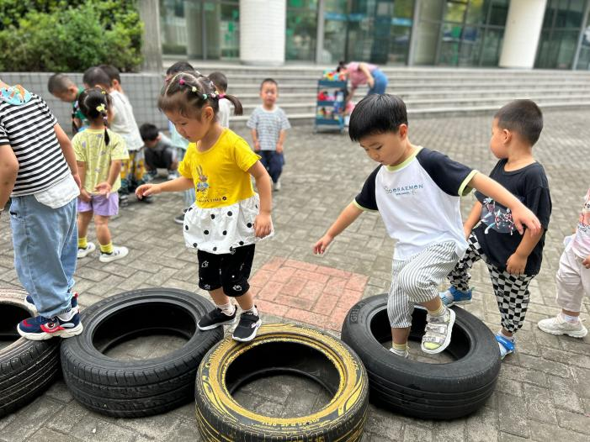

爬上轮胎山

**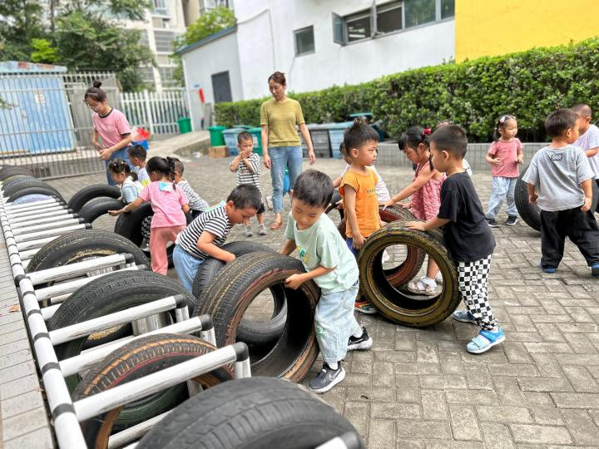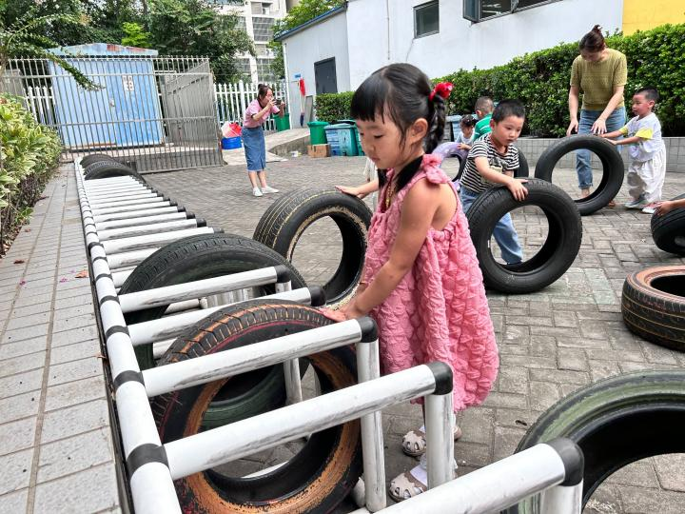**

游戏结束，大家一起把轮胎送回家

**三、集体活动：社会《老师，你好》**

见面打招呼、分别说再见是孩子在与人交往时表示友好和认定的一种方式，也是孩子与别人见面、分别时最简便、最直接的礼节，极具普遍性，在日常生活中出现的频率极高。幼儿期尤其是幼儿园小班时期，是一个人个性、品德开始形成的重要时期。小班幼儿又是极富有模仿性的。在日常的幼儿园活动中和幼儿有着近距离接触的是我们老师以及幼儿园的其他工作人员。本次活动主要引导幼儿熟悉幼儿园工作人员，愿意和他们打招呼（问早、再见等），做个有礼貌的小朋友。如，用语言表达：老师早，动作为弯弯腰或者摆摆手，同时眼睛要注视着老师，脸带微笑。

小班幼儿对幼儿园不是很熟悉，与老师以及幼儿园内其他工作人员接触的时间比较短，对幼儿园的一日生活也不够熟悉。有的幼儿还有些情绪化，会出现哭闹的现象，部分幼儿在家就没有这种礼貌习惯，所以一些幼儿不愿意主动与人打招呼。

大部分小朋友能认真坐在小椅子上，希望**张梓祎、梁佳硕、张铭昊、赵奕承、徐燃、顾语汐、徐旻玥、汪雪婷、褚浩宸**小椅子坐坐好，认真倾听哦

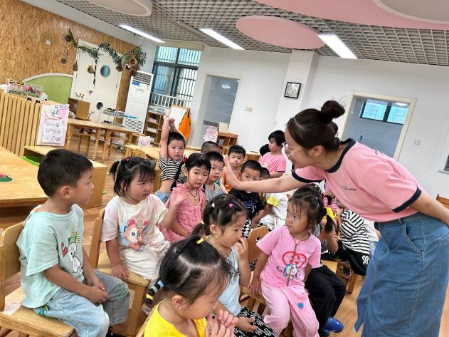**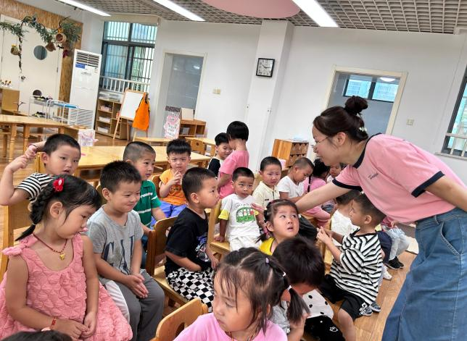**

和老师打招呼。

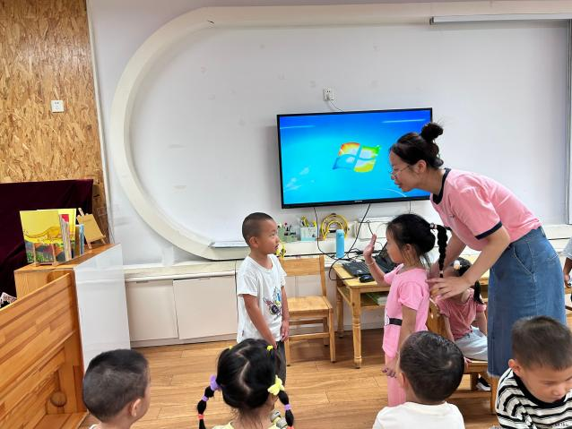**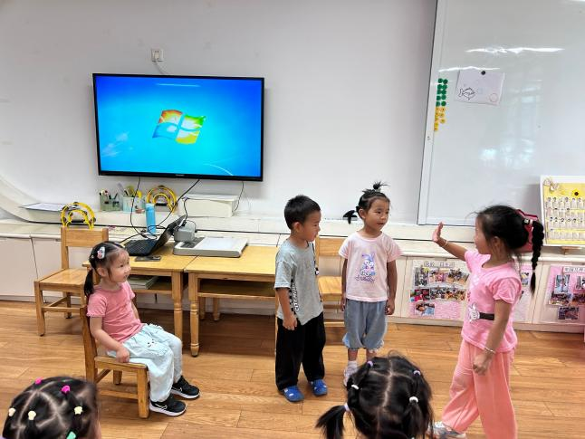**

表演从入园遇到的门卫、保健老师、老师怎么打招呼

**四、午餐活动：**

今天吃的是番茄土豆牛肉、香菇卷心菜、鸭血豆腐羹，玉米饭。今天尝试让小朋友自己端饭，大部分小朋友都能两手捧碗端饭，而且没有翻，很棒哦

今天大部分小朋友都能自己将饭菜吃完，希望**吴燚、金文哲、张铭昊、程诺、徐燃、殷颂惜、顾晨怡、易晓曦、汪雪婷、蔡娅宁、张竹青**小朋友能不挑食哦~

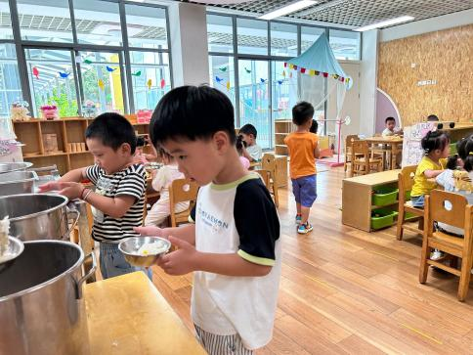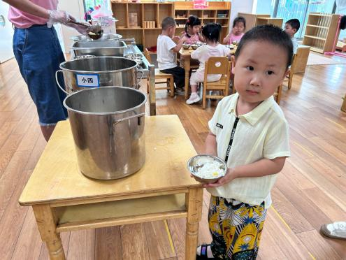**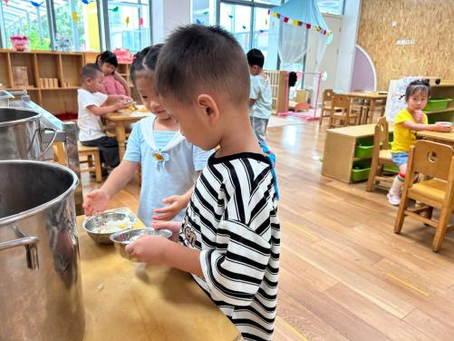**

**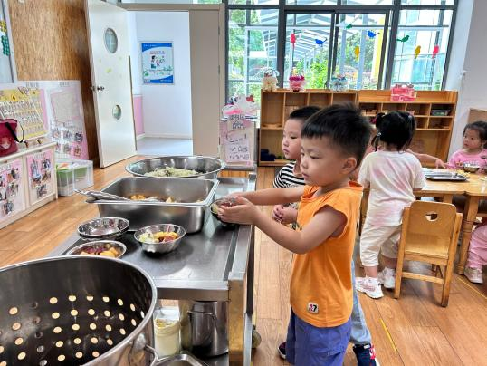**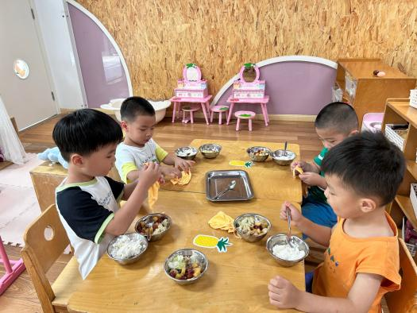洗好手自己端饭菜。

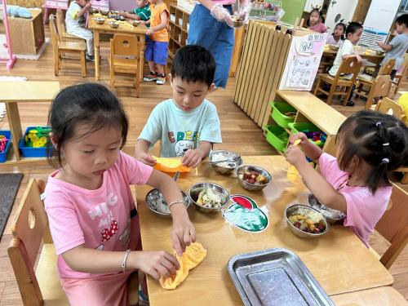

折叠好小毛巾吃午饭啦

**五、温馨提示**

1.感谢各位家长今天带来了植物以及娃娃家的物品，特别感谢张梓祎、丁秋铭、吴燚、张铭昊、王婉苏小朋友带了很多物品，给班级小朋友游戏

2.在家要多注重孩子们自理能力的培养，如独立吃饭、独立脱鞋脱裤子、独立上厕所等

3.安全教育平台上还有个别几个家长没完成，请尽快完成哦~